**Повышение коррозионной стойкости оксидно-керамического покрытия   
B4C-BN-Bi2O3-MnO2 на нелегированной стали в среде нейтрального боратного буферного раствора**

***Тюкалов А.В., Газизянова А.Р., Широбокова А.С.***

*Младший научный сотрудник*

*Удмуртский государственный университет, институт математики, информационных технологий и физики, Ижевск, Россия*

*E-mail:* [*teentyk@mail.ru*](mailto:teentyk@mail.ru)

Для обеспечения работы механизмов, содержащих узлы трения, требуются материалы, которые сочетают в себе такие качества, как износостойкость и низкий коэффициент трения. Такими материалами, отвечающими данным требованиям, являются оксидно-керамические покрытия. Одним из способов их нанесения является метод лазерного наплавления смеси порошков. Однако это может привести к снижению коррозионной стойкости материала [1]. Целью данной работы являлся поиск методов повышения коррозионной стойкости оксидно-керамического покрытия   
B4C-BN-Bi2O3-MnO2 на стали 10в среде нейтрального буферного раствора.

Покрытие синтезировали на поверхности образцов стали 10 с площадью 1 см2путем лазерной обработки смеси порошков. Поляризацию образцов проводили при скорости изменения потенциала 1 мВ/с в среде боратного буферного раствора pH = 7,4 при температуре (20±2) °C. Для повышения коррозионной стойкости применяли обработку материала смесевым ингибитором октановая кислота – гидразин-гидрат и предварительное электрохимическое циклирование образца в течение одного цикла в интервале -700…+1100 мВ. На рисунке представлены анодные потенциодинамические кривые исследуемых образцов.

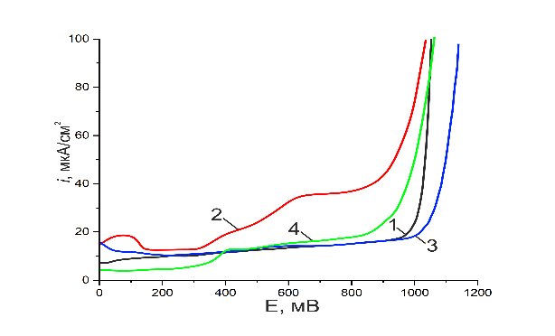

Рис.1. Кривые анодной потенциодинамической поляризации: 1 – сталь 10; 2 – сталь 10 с покрытием; 3 – сталь 10 с покрытием и ингибиторной обработкой; 4 – сталь 10 с покрытием и предварительным электрохимическим циклированием.

Нанесение такого покрытия приводит к увеличению тока анодного растворения в пассивном состоянии. Однако ингибиторная обработка данного материала и предварительное электрохимическое циклирование приводит к уменьшению тока анодного растворения в области пассивного состояния до уровня необработанной стали 10, а ингибиторная обработка также приводит к увеличению потенциала перепассивации. Таким образом, результаты работы показывают, что исследуемые методы обработки оксидно-керамического покрытия повышают его коррозионную стойкость к электрохимической коррозии и могут быть применены для продления срока службы данного материала.

***Благодарности.*** *Авторы выражают благодарность Российскому научному фонду за финансовую поддержку (проект №19-79-20012).*

**Литература**

1. Reshetnikov, S. M. Effect of octanoic acid-based inhibitors on the corrosion and electrochemical properties of oxide-ceramic coatings B4C–BN–Bi2O3–MnO2 on unalloyed steel / S. M. Reshetnikov, A. V. Tyukalov, E. V. Kharanzhevskiy // Int. J. Corros. Scale Inhib. – 2024. – T. 13 – №. 1. – C. 357-366.